EMEI OLINDA MARIA DE JESUS SOUZA
TURMA: MATERNAL PROFESSORA: MARTA
EDUCADORES: ALESSANDRA-MARCELO-MÁRCIA-SILVIA
PERÍODO: 10 A 21/05/2021
TEMA: CORPO- ANIVERSÁRIO DE HORTOLÂNDIA

A PROFESSORA MARTA TRAZ UMA HISTÓRIA DE AMIZADE ENTRE UMA MENINA E UMA FOLHA DE PAPEL:
(2) Professora Marta - O papel que queria ser um barquinho - YouTube

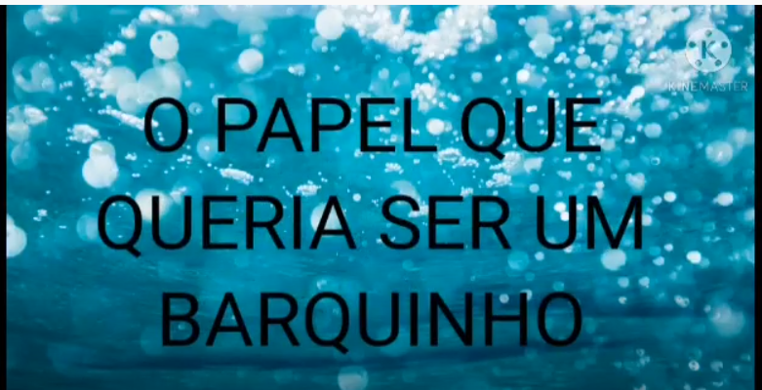

ATIVIDADE 1-GOSTOU DA HISTÓRIA?

-VAMOS RECORDAR OS NOMES DAS FORMAS QUE O PAPEL TOMOU E CONTAR QUANTAS FORAM:
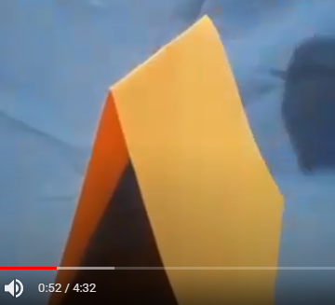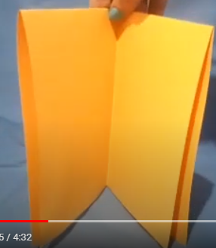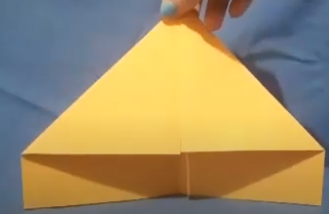

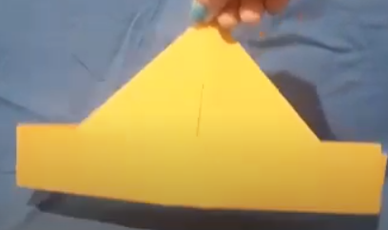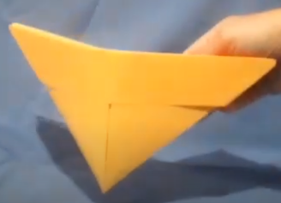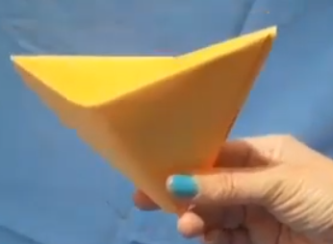

- PEÇA PARA UM ADULTO DE AJUDAR A FAZER UM BARQUINHO E BRINQUE NA BACIA, NO TANQUE OU MESMO NO CHÃO.

NOSSO CORPO É PERFEITO. ELE É CAPAZ DE PENSAR, DE AGIR, DE SENTIR. CADA PARTE DELE TEM SUA IMPORTÂNCIA E NECESSITA DE CUIDADOS PARA SE MANTER SAUDÁVEL E SE DESENVOLVER BEM.

VAMOS APRENDER UMA BRINCADEIRA DIVERTIDA SOBRE PARTES DO CORPO?

https://www.youtube.com/watch?v=qkpkbIiktXY

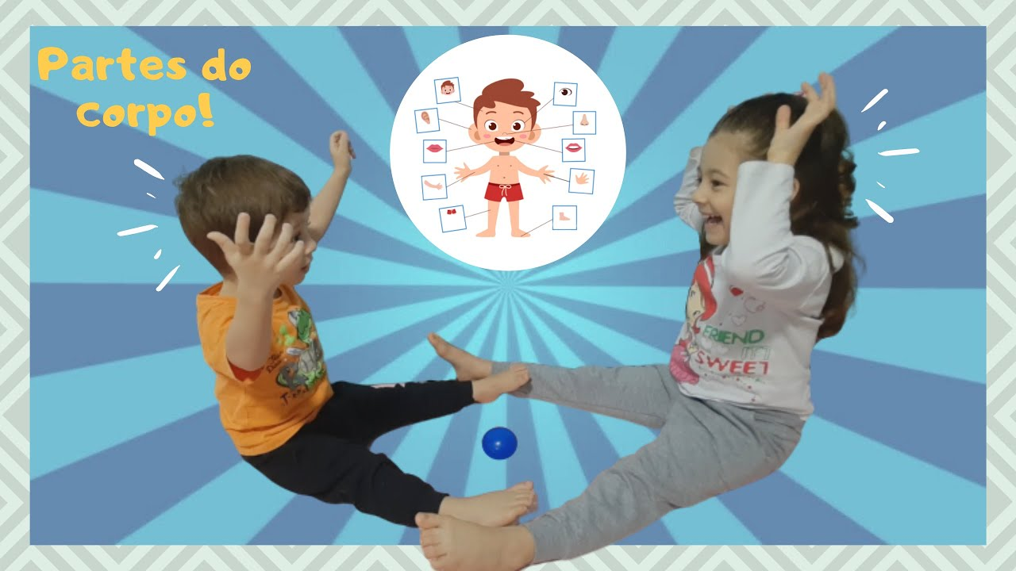

ATIVIDADE 2- AGORA QUE VOCÊ JÁ APRENDEU CHAME UMA PESSOA DA SUA FAMÍLIA PARA BRINCAR COM VOCÊ.
-UM ADULTO FALA AS PARTES DO CORPO E VOCÊS TOCAM COM AS MÃOS, QUANDO FALAR BOLA (OU OUTRO OBJETO).
-GANHA QUEM PEGAR PRIMEIRO.
-O VENCEDOR PODERÁ FALAR OS NOMES NA PRÓXIMA RODADA.

ATIVIDADE 3:
-PROCURE FIGURAS HUMANAS EM REVISTAS, FOLHETOS OU GIBIS. RECORTE NO MEIO NO SENTIDO VERTICAL. COLE EM UMA FOLHA. COMPLETE COM O LÁPIS A PARTE QUE FALTA. COLOQUE SEU NOME AO TERMINAR. (SE NÃO CONSEGUIR ACHAR A FIGURA O ADULTO DESENHA A METADE DO CORPO).
-PEÇA PRA CRIANÇA PROCURAR NA REVISTA A LETRA INICIAL DO SEU NOME E COLAR NA FOLHA (OU TODAS AS LETRAS DO NOME, SE ELA CONSEGUIR).

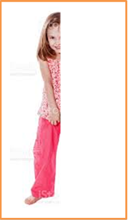

NOSSOS DEDINHOS SÃO UM INSTRUMENTO PARA BRINCAR, COMER, ESCREVER, LIMPAR E TAMBÉM PARA FALAR,COMO NA LINGUA DE SINAIS “LIBRAS”. (USADAS PELAS PESSOAS QUE NÃO PODEM FALAR USANDO AS PALAVRAS E FALAM POR GESTOS).
OS DEDOS SÃO TÃO IMPORTANTES QUE GANHARAM UMA HISTÓRIA ESPECIALMENTE PARA ELES:
https://www.youtube.com/watch?v=3B7b_6NjHFw
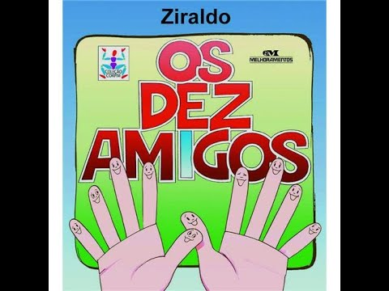
ATIVIDADE 4- VAMOS USAR NOSSOS DEDINHOS VAMOS SEPARAR GRÃOS?
-COLOQUE DOIS GRÃOS NUM RECIPIENTE. PODE SER FEIJÃO E MILHO, GRÃO DE BICO OU OUTRO QUE TIVER NA DESPENSA.
- SEPARE EM DOIS RECIPIENTES DIFERENTES USANDO DOIS DEDINHOS COMO UMA PINÇA.
ESSA ATIVIDADE VAI AJUDAR NOSSA MÃOZINHA A TRABALHAR UM MOVIMENTO IMPORTANTE PARA A ESCRITA.
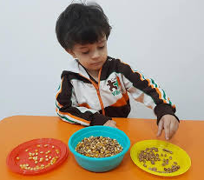

NOSSOS PÉS TAMBÉM SÃO IMPORTANTES. ELES NOS MANTÉM DE PÉ, EQUILIBRADOS, NOS LEVAM PRA TODO LADO, DANÇAM E BRINCAM.
https://www.youtube.com/watch?v=WkC8BMxIWFk
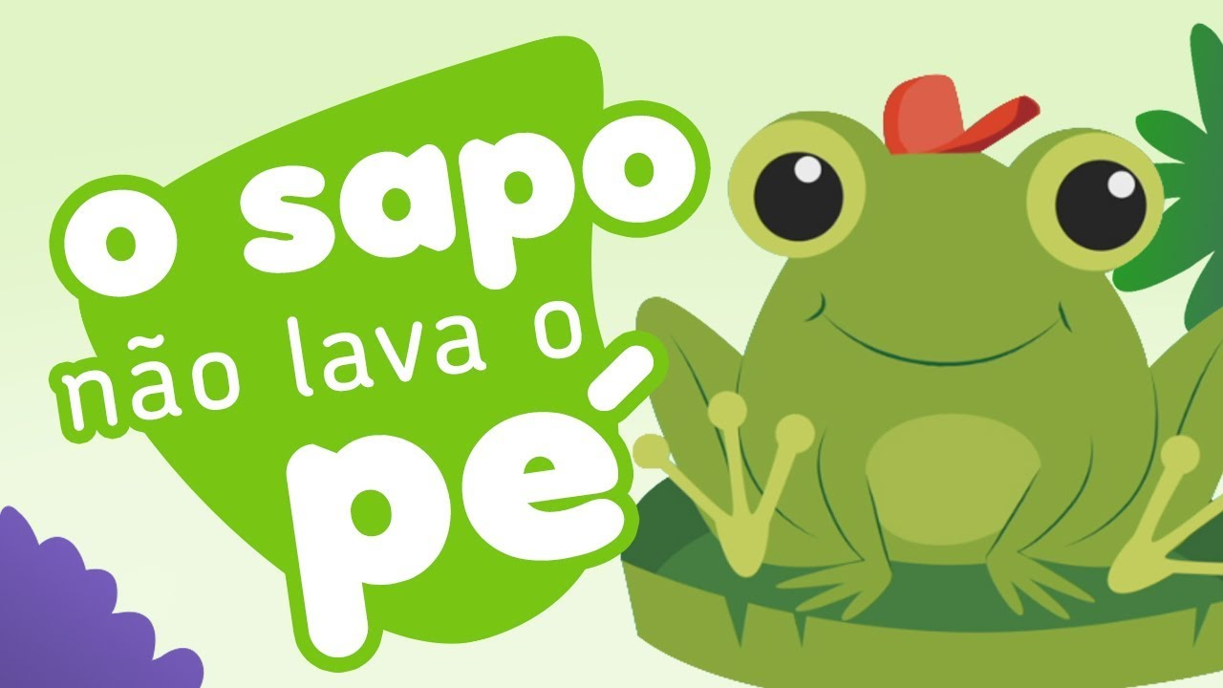
ATIVIDADE 5: BRINCANDO COM OS NOSSOS PÉS:
- COLOCAR BOLINHAS OU PEQUENOS OBJETOS EM UM RECIPIENTE;
- COLOCAR UM RECIPIENTE VAZIO AO LADO;
- TRANSFERIR AS BOLINHAS (OU OBJETOS) USANDO SOMENTE OS PÉS.
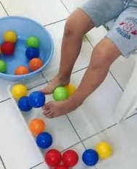
NOSSA QUERIDA CIDADE DE HORTOLÂNDIA COMPLETA ESTE MÊS, 30 ANOS DE EMANCIPAÇÃO. VAMOS CANTAR O HINO DA CIDADE?
https://www.youtube.com/watch?v=js2CYbCXzkI

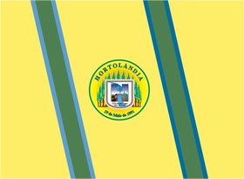

ATIVIDADE 6- COLE PAPEL NA PAREDE (OU OUTRO SUPORTE NA VERTICAL) E FAÇA UMA PINTURA DO QUE MAIS GOSTA NA CIDADE DE HORTOLÂNDIA.
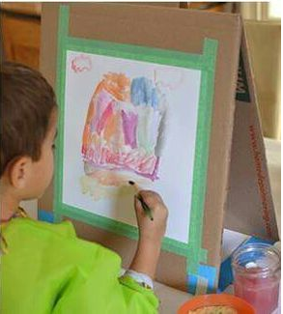

ATIVIDADE 7-PARA COMEMORAR VAMOS PREPARAR UMA RECEITA DE BOLO?( O ADULTO DIRIGE A ATIVIDADE E A CRIANÇA AJUDA, APROVEITE PARA FAZER CONTAGEM DAS QUANTIDADES)
VAMOS PRECISAR DE :
3 COLHERES DE SOPA DE LEITE

4 COLHERES DE SOPA DE AÇÚCAR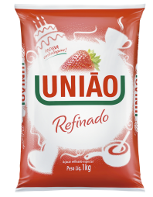

4 COLHERES DE SOPA DE FARINHA DE TRIGO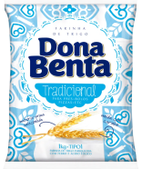

3 COLHERES DE SOPA DE ACHOCOLATADO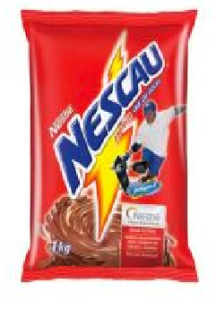

3 COLHERES DE SOPA DE ÓLEO

- 1 UNIDADE DE OVO PEQUENO

- MISTURAR OS INGREDIENTES SECOS NUMA CANECA QUE POSSA IR AO MICROONDAS.
- ACRESCENTE OS INGREDIENTES OS LÍQUIDOS (OVO INCLUÍDO) E MISTURE TUDO MUITO BEM, DE PREFERÊNCIA COM UM GARFO .
- LEVE O BOLO AO MICROONDAS EM POTÊNCIA MÁXIMA POR 3 MINUTOS. NO FINAL RETIRE COM CUIDADO, POIS ESTARÁ QUENTE, E ESPERE ESFRIAR PARA CONSUMIR EM SEGUIDA. BOM APETITE!

BOM TRABALHO, TURMINHA! NÃO ESQUEÇA DE NOS MANDAR FOTOS E VÍDEOS.
ATÉ A PRÓXIMA! SE CUIDEM!

REFERÊNCIAS:
-BARQUINHO, papel que queria ser um . In EMEI Olinda Maria de Jesus Souza (4m32s) 30 Abr.2021. Disponivel em (2) Professora Marta - O papel que queria ser um barquinho - YouTube. acesso em 04 Mai.2021 às 18h10m.
- CORPO, Atividade divertida com o. In Lili e Tutu (2m44s) 19 Jul..2020 Disponivel em https://www.youtube.com/watch?v=qkpkbIiktXY . Acesso em 04 Mai. 2021 às 18h13m.
-AMIGOS, os dez. In Histórias da Carolinha (3m48s) 13 Jun.2020. Disponivel em https://www.youtube.com/watch?v=3B7b_6NjHFw . Acesso em 04 mai.2021 às 18h36m.
-PÉ, o sapo não lava o. In ZIS é o canal (2m33s) 19 Jul.2017. Disponivel em https://www.youtube.com/watch?v=WkC8BMxIWFk . Acesso em 05 Mai.2020 às 16h12m.
-HORTOLANDIA, hino de . In Rodrigo Paula (3m32s) 23 Mar.2017. Disponivel em https://www.youtube.com/watch?v=js2CYbCXzkI . Acesso em 05 Mai. 2021 às 17h30m.

